**Casos de uso**

**CDU001**

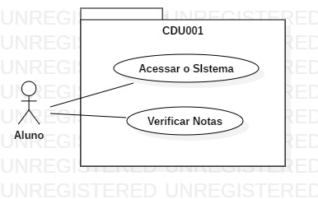

|  |  |
| --- | --- |
| **Identificador** | CDU001 |
| **Nome** | Acessar Sistema |
| **Atores** | Aluno |
| **Sumário** | Aluno insere Login e Senha. |
| **Complexidade** | Baixa |
| **Regras de Negócio** | N/D |
| **Pré- Condições** | Aluno deve estar cadastrado no sistema |
| **Pós-Condições** | N/D |
| **Pontos de Inclusão** | N/D |
| **Pontos de Extensão** | N/D |

|  |  |
| --- | --- |
| **Identificador** | CDU001 |
| **Nome** | Verificar Notas |
| **Atores** | Aluno |
| **Sumário** | Aluno acessa sistema para verificar as Notas. |
| **Complexidade** | Média |
| **Regras de Negócio** | N/D |
| **Pré- Condições** | Aluno deve estar logado no sistema |
| **Pós-Condições** | N/D |
| **Pontos de Inclusão** | N/D |
| **Pontos de Extensão** | N/D |

|  |  |
| --- | --- |
| **Fluxo Principal** | |
| **Ações do Ator** | **Ações do Sistema** |
| 1. O Aluno insere Login e Senha no sistema |  |
|  | 2. O Sistema válida a entrada do Aluno |
| 3. Aluno acessa o sistema |  |

|  |  |
| --- | --- |
| **Fluxo de Exceção 1 - Login/Senha Incorretos** | |
| **Ações do Ator** | **Ações do Sistema** |
| 1. O Aluno insere Login e Senha no sistema |  |
|  | 2. O Sistema válida a entrada do Aluno |
|  | 3. Se o Login ou a senha for incorreto, sistema informa mensagem para o Aluno |
| 4. Aluno volta ao passo 1 do Fluxo Principal |  |

|  |  |
| --- | --- |
| **Fluxo Principal - Verificar notas** | |
| **Ações do Ator** | **Ações do Sistema** |
| 1. O Aluno acessa a disciplina que deseja ver a nota |  |
|  | 2. O Sistema acessa a disciplina e exibi as notas para o Aluno |

**CDU002**

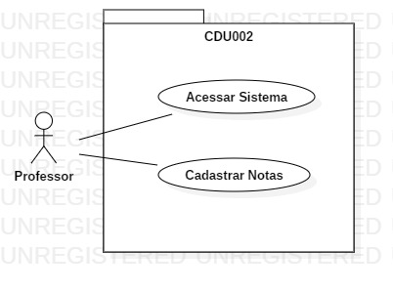

|  |  |
| --- | --- |
| **Identificador** | CDU002 |
| **Nome** | Acessar Sistema |
| **Atores** | Professor |
| **Sumário** | Professor insere Login e Senha. |
| **Complexidade** | Baixa |
| **Regras de Negócio** | N/D |
| **Pré- Condições** | Professor deve estar cadastrado no sistema |
| **Pós-Condições** | N/D |
| **Pontos de Inclusão** | N/D |
| **Pontos de Extensão** | N/D |

|  |  |
| --- | --- |
| **Identificador** | CDU002 |
| **Nome** | Cadastrar Notas |
| **Atores** | Professor |
| **Sumário** | Professor acessa sistema e a disciplina que deseja cadastrar as Notas |
| **Complexidade** | Alta |
| **Regras de Negócio** | N/D |
| **Pré- Condições** | Professor deve estar logado no sistema |
| **Pós-Condições** | N/D |
| **Pontos de Inclusão** | N/D |
| **Pontos de Extensão** | N/D |

|  |  |
| --- | --- |
| **Fluxo Principal** | |
| **Ações do Ator** | **Ações do Sistema** |
| 1. O Professor insere Login e Senha no sisema |  |
|  | 2. O Sistema válida a entrada do Professor |
| 3. Professor acessa o sistema |  |

|  |  |
| --- | --- |
| **Fluxo de Exceção 1 - Login/Senha Incorretos** | |
| **Ações do Ator** | **Ações do Sistema** |
| 1. O Professor insere Login e Senha no sisema |  |
|  | 2. O Sistema válida a entrada do usuário |
|  | 3. Se o Login ou a senha for incorreto, sistema informa mensagem para o Professor |
| 4. Professor volta ao passo 1 do Fluxo Principal |  |

|  |  |
| --- | --- |
| **Fluxo Principal** | |
| **Ações do Ator** | **Ações do Sistema** |
| 1. Professor acessa a disciplina que deseja cadastrar a nota |  |
| 2. Professor seleciona o aluno |  |
| 3. Professor cadastra as notas |  |
|  | 4. O Sistema grava as notas cadastradas |
|  | 5. Sistema volta para o passo 1 do Fluxo principal |

**CDU003**

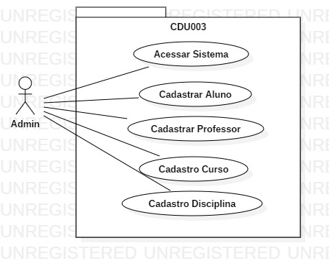

|  |  |
| --- | --- |
| **Identificador** | CDU003 |
| **Nome** | Acessar Sistema |
| **Atores** | Administrador |
| **Sumário** | Admin insere Login e Senha. |
| **Complexidade** | Baixa |
| **Regras de Negócio** | N/D |
| **Pré- Condições** | Admin deve estar cadastrado no sistema |
| **Pós-Condições** | N/D |
| **Pontos de Inclusão** | N/D |
| **Pontos de Extensão** | N/D |

|  |  |
| --- | --- |
| **Identificador** | CDU003 |
| **Nome** | Cadastrar Aluno |
| **Atores** | Administrador |
| **Sumário** | Administrador acessa sistema para cadastrar o Aluno |
| **Complexidade** | Alta |
| **Regras de Negócio** | N/D |
| **Pré- Condições** | Administrador deve estar logado no sistema (como Admin) |
| **Pós-Condições** | N/D |
| **Pontos de Inclusão** | N/D |
| **Pontos de Extensão** | N/D |

|  |  |
| --- | --- |
| **Identificador** | CDU003 |
| **Nome** | Cadastrar Professor |
| **Atores** | Administrador |
| **Sumário** | Administrador acessa sistema para cadastrar o Professor |
| **Complexidade** | Alta |
| **Regras de Negócio** | N/D |
| **Pré- Condições** | Administrador deve estar logado no sistema (como Admin) |
| **Pós-Condições** | N/D |
| **Pontos de Inclusão** | N/D |
| **Pontos de Extensão** | N/D |

|  |  |
| --- | --- |
| **Identificador** | CDU003 |
| **Nome** | Cadastrar Disciplinas |
| **Atores** | Administrador |
| **Sumário** | Administrador acessa sistema para cadastrar a disciplina |
| **Complexidade** | Alta |
| **Regras de Negócio** | N/D |
| **Pré- Condições** | Administrador deve estar logado no sistema (como Admin), Necessário ter algum professor cadastrado no sistema |
| **Pós-Condições** | N/D |
| **Pontos de Inclusão** | N/D |
| **Pontos de Extensão** | N/D |

|  |  |
| --- | --- |
| **Identificador** | CDU003 |
| **Nome** | Cadastrar Cursos |
| **Atores** | Administrador |
| **Sumário** | Administrador acessa sistema para cadastrar o curso |
| **Complexidade** | Alta |
| **Regras de Negócio** | N/D |
| **Pré- Condições** | Administrador deve estar logado no sistema (como Admin), Necessário ter algum professor cadastrado no sistema |
| **Pós-Condições** | N/D |
| **Pontos de Inclusão** | N/D |
| **Pontos de Extensão** | N/D |

|  |  |
| --- | --- |
| **Fluxo Principal - Acessar sistema** | |
| **Ações do Ator** | **Ações do Sistema** |
| 1. O Administrador insere Login e Senha no sistema |  |
|  | 2. O Sistema válida a entrada do Administrador |
| 3. Administrador acessa o sistema |  |

|  |  |
| --- | --- |
| **Fluxo de Exceção 1 - Login/Senha Incorretos** | |
| **Ações do Ator** | **Ações do Sistema** |
| 1. O Administrador insere Login e Senha no sistema |  |
|  | 2. O Sistema válida a entrada do Administrador |
|  | 3. Se o Login ou a senha for incorreto, sistema informa mensagem para o Administrador |
| 4. Administrador volta ao passo 1 do Fluxo Principal |  |

|  |  |
| --- | --- |
| **Fluxo Principal – Cadastrar Aluno** | |
| **Ações do Ator** | **Ações do Sistema** |
| 1. Administrador acessa o menu de cadastramento |  |
|  | 2. Sistema exibe a tela de cadastramento |
| 3. Administrador seleciona que o cadastramento é de aluno |  |
| 4. Administrador preenche formulário de cadastramento |  |
|  | 5. O Sistema grava o cadastro do aluno |

|  |  |
| --- | --- |
| **Fluxo Principal – Cadastrar Professor** | |
| **Ações do Ator** | **Ações do Sistema** |
| 1. Administrador acessa o menu de cadastramento |  |
|  | 2. Sistema exibe a tela de cadastramento |
| 3. Administrador seleciona que o cadastramento é de Professor |  |
| 4. Administrador preenche formulário de cadastramento |  |
|  | 5. O Sistema grava o cadastro do Professor |

|  |  |
| --- | --- |
| **Fluxo Principal – Cadastrar Disciplina** | |
| **Ações do Ator** | **Ações do Sistema** |
| 1. Administrador acessa o menu de cadastramento |  |
|  | 2. Sistema exibe a tela de cadastramento |
| 3. Administrador seleciona que o cadastramento é de uma disciplina |  |
| 4. Administrador preenche formulário de cadastramento |  |
|  | 5. O Sistema grava o cadastro da disciplina |

|  |  |
| --- | --- |
| **Fluxo Principal - Cadastrar Curso** | |
| **Ações do Ator** | **Ações do Sistema** |
| 1. Administrador acessa o menu de cadastramento |  |
|  | 2. Sistema exibe a tela de cadastramento |
| 3. Administrador seleciona que o cadastramento é de um curso |  |
| 4. Administrador preenche formulário de cadastramento |  |
|  | 5. O Sistema grava o cadastro do curso |